O b e c n í k n i h o v n a H o r n í L i d e č
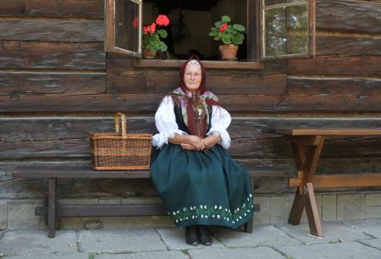
srdečně zve na besedu
D E V A T E R O
K V Í T Í
Přijďte pobesedovat nad hrnkem bylinkového čaje s paní Vandou Vrlovou, která ví "jak popadnúť nemoc ze všeckých stran", jak a které byliny sušit a zpracovávat, aby byly ku pomoci našemu zdraví.
Ve čtvrtek 3. října od 17 hodin v knihovně

